Objet : Convocation à l’entretien professionnel à l’issue de …(préciser le motif)

XXX,

Nous souhaitons échanger avec toi sur tes perspectives d’évolution professionnelle, notamment en termes de qualification et d’emploi suite à ton absence pour … (*Préciser le motif de l’absence*) du …. au …. (*Préciser les dates*) conformément aux dispositions de l’article L6315-1 du code du travail.

Dans ce cadre, nous te proposons que cet entretien professionnel se déroule avec…. *(Préciser le nom de la personne en charge de l’entretien) le…. (date) à …… (heure) dans les locaux de l’association situés …. (adresse).*

Tu trouveras en pièce-jointe de ce courrier le guide et la grille te permettant de préparer au mieux cet entretien.

N’hésite pas à prendre contact moi ou le Pole Ressources Humaines qui restons disponibles pour toute question sur l’entretien professionnel.

Bien cordialement,

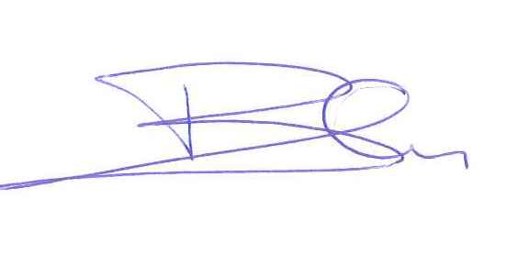

Sarah BENAZZA

Directrice des Ressources Humaines